1. Тема проекта “Настольное приложение для ювелирного магазина”.
2. Приложение позволит посматривать каталог товаров, делать заказ, а также экономит время администратора предоставляя функции добавления, удаления и редактирования товаров.
3. 1) Как пользователю, мне удобно искать украшения по их типу, чтобы быстро найти желаемый товар.

2) Как пользователь, я хочу добавлять понравившиеся товары в корзину для последующего оформления заказа.

3) Как администратор магазина, я хочу иметь возможность отслеживать статистику продаж для анализа популярности тех или иный товаров и учёта выручки с продаж.

На основе пользовательских историй, функционал можно расширить несколькими пунктами:

* Сортировка товара/разделение на категории.
* Наличие корзины.
* Статистика продаж.

1. Аналоги: https://oro.by, https://www.pandora.net/

На сайтах имеется система сортировки и поиска товаров по нескольким критериям (цена, материал изделия, вид и т.д.). Также имеются функции добавление товаров в “Избранные”.

Цель: создать функционал добавления товаров в “Избранные”.

1. Use-Case диаграмма.

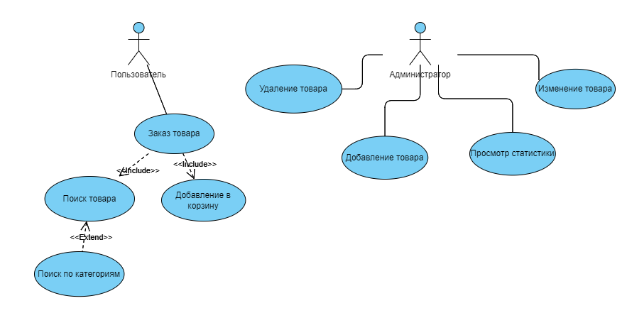

1. 1) Проверка данных, вводимых пользователем при регистрации (e-mail, пароль – должен соответствовать каким-либо критериям, дата рождения).

2) Проверка наличия товара (товар быть в наличии на складе).

3) Проверка данных в заказе (превышение количества и т.д.).

4) Проверка данных при оплате заказа (тип карты, срок действия, достаточное кол-во средств).

1. Позитивное тестирование:

|  |  |
| --- | --- |
| Тесты | Реакция приложения |
| Добавление товара в корзину. | Товар отобразился в корзине. |
| Добавление такого же товара в корзину. | Увеличение счетчика количества товаров. |
| Счетчик уменьшили до нуля. | Товар удалился из корзины. |
| Добавление товара другого типа в корзину. | Товар добавился новой строкой к уже существующим. |
| Выбор другой категории товаров в каталоге. | Отображение нужного фильтра товаров. |
| Нажали кнопку «выход из аккаунта». | Произошел выход из аккаунта. Отобразилось окно «вход/регистрация». |

Негативное тестирование:

|  |  |
| --- | --- |
| Тесты | Реакция приложения |
| Пользователь ввел некорректный e-mail при регистрации | Система оповещает пользователя о некорректных данных. Предлагает ввести e-mail заново. |
| Пользователь добавил товар в корзину. Затем администратор удалил этот товар из каталога. Пользователь пытается заказать удаленный товар. | Система оповещает пользователя о том, что товар больше недоступен. |
| Пользователь добавил товар в корзину. Затем администратор изменил цену на товар. | Цена в корзине также изменилась. |